**转正述职PPT内容要求**

PPT封面要求：主题-部门-岗位-姓名-时间

PPT内容要求包含四大部分：

1. **自我介绍**

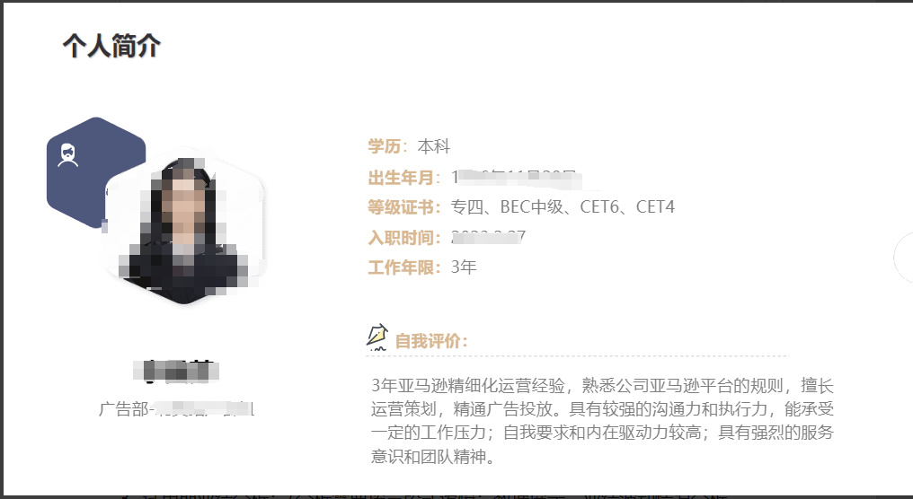

1. **试用期工作总结**
2. 试用期学习的内容；
3. 试用期工作完成情况；
4. 试用期业绩分析（自建业绩分析，区分站点）；（分析需要按三段式逻辑：数据展示、业绩波动情况分析、典型案例说明，需要有数据表格、图片和文字说明，针对异常数据或结论需加粗标红）
5. **案例分析及问题反馈**
6. 需要有4个案例（两个正面+两个反面案例，业务上的、跨部门协作的均可）；
7. 案例分析需要按照三段式逻辑：情况说明（需要有明确的时间、事件说明、ASIN、对应的人员等）-分析结论-改进措施（分析结论和改进措施需对应，且需标红加粗）-跟踪进度（针对已经做出改进措施的进度跟踪）；
8. 关于产品的分析需要展示竞品数据；
9. 问题反馈（有需要协助解决的或者典型的问题可做分享）。
10. **未来工作计划**
11. 业绩目标；（需要有明确的量化指标及时间周期）
12. 工作计划；（为了实现业绩目标定的工作计划，需要可量化的工作计划和方向，需要以思维导图的形式展示）
13. 需要得到的帮助；（①了解当前自己的不足点，如何改进；②希望得到部门、公司的哪方面协助）
14. 对当前工作流程，或对部门、公司的一些建议（非必写）

格式要求：

1. 字体统一要求微软雅黑，字号不限，排版合理即可；
2. Logo统一放在右下角，统一使用公司2015版的logo，应是镂空无底色的，出现在每一页的右下角（高度1.00cm，宽度5.50cm）；



1. PPT展示必须要有数据、截图和文字说明；
2. 文字说明不需要长篇大论，需要分段展示（示例：原因分析①、②、③）；
3. 重点内容需要标红或加粗做突出展示。

备注：本次仅以试用期转正述职为案例，晋升、月度总结、年度总结等均可参照此格式。